“飞客”蠕虫病毒的扫描与查杀步骤
- 登录http://www.confickerworkinggroup.org/wiki/网站
- 在打开的页面(如下)点击“Check for Infection”
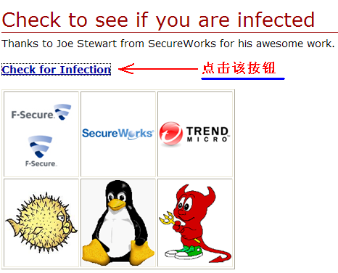
- 在随后出现的画面上是否可以见到如下的画面，如画面有残缺，则表明你的机器很有可能已经感染了该病毒
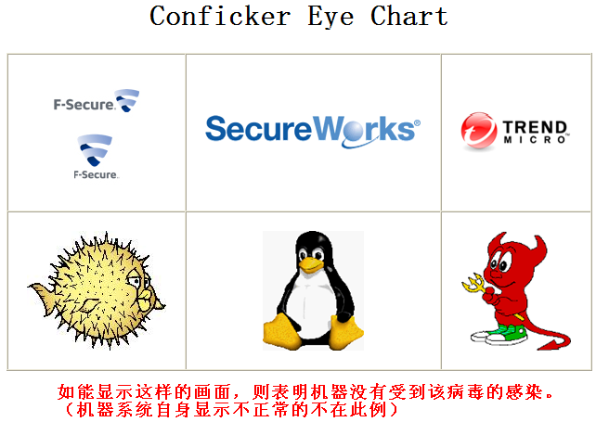

- 根据下图出现画面的情况，我们做了简单的说明和建议，以
便用户判断是属于那一种情况
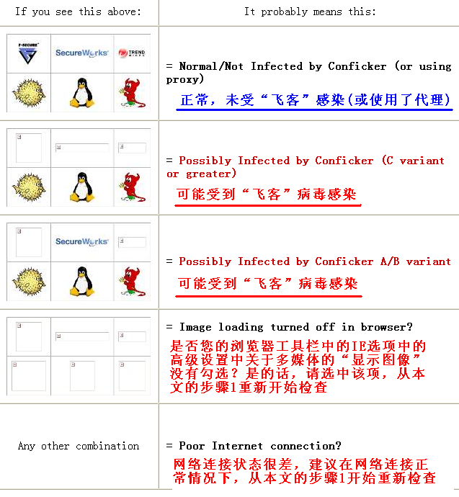

- 如出现的画面是属于可能受到“飞客”病毒感染的情况。则用户可以链接下面的网站选择清除工具，或访问信息中心网站http://hhic.hhu.edu.cn/下载该杀毒软件。用户可以自行选择使用。
清除工具网站：
http://www.confickerworkinggroup.org/wiki/pmwiki.php/ANY/RepairTools
根据该网页中的杀毒工具选择链接下载
如用户遇到问题或不清楚的地方，请拨打7582咨询。
信息中心用户服务部
2011年3月22日

